设计八 自动门控制装置
一、控制要求
1．自动门控制装置的硬件组成：
自动门控制装置由门内光电探测开关K1、门外光电探测开关K2、开门到位限位开关K3、关门到限位开关K4、开门执行机构KM1（使直流电动机正转）、关门执行机构KM2（使直流电动机反转）等部件组成。
2．控制要求：
1）当有人由内到外或由外到内通过光电检测开关K1或K2时，开门执行机构KM1动作，电动机正转，到达开门限位开关K3位置时，电机停止运行。
2）自动门在开门位置停留8秒后，自动进入关门过程，关门执行机构KM2被起动，电动机反转，当门移动到关门限位开关K4位置时，电机停止运行。
3）在关门过程中，当有人员由外到内或由内到外通过光电检测开关K2或K1时，应立即停止关门，并自动进入开门程序。
4）在门打开后的8秒等待时间内，若有人员由外至内或由内至外通过光电检测开关K2或K1时，必须重新开始等待8秒后，再自动进入关门过程，以保证人员安全通过。
二、课题要求：
1． 按题意要求，画出主电路、PLC端子接线图、控制梯形图。
2． 完成PLC端子接线工作，并利用编程软件仿真梯形图控制程序试。
3. 完成设计说明书。

IO接线图
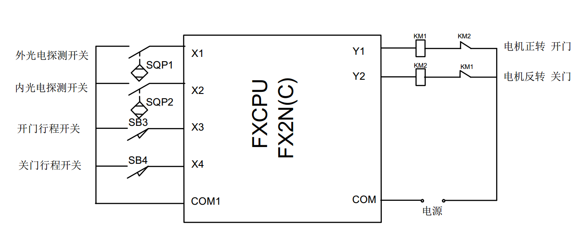

主电路图
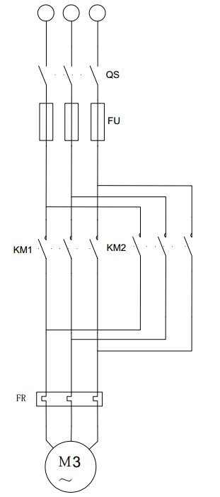

梯形图
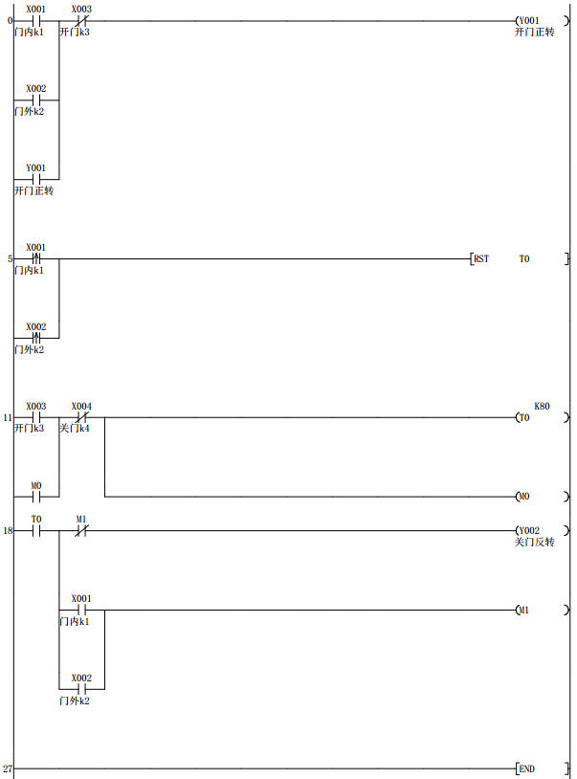

时序图
